千厩土木センターに
『県営建設工事執行相談室』を開設！

工事に関して、困ったときは 即相談！
『県営建設工事執行相談票』（別紙）をご活用ください。

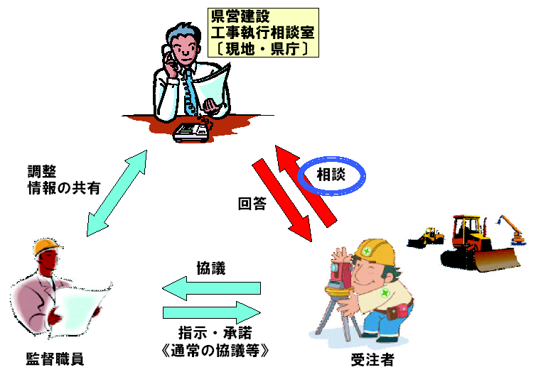

千厩相談室
室 長：千厩土木センター所長
相談員：道路河川環境課長
０１９１－５２－４９７１
県庁相談室(AG0002@pref.iwate.jp)
室 長：建設技術振興課 技術企画指導担当課長
相談員：建設技術振興課 技術企画指導担当主任主査
０１９－６２９－５９５０

